IMPORTÂNCIA DA LOGÍSTICA NO E-COMMERCE

Matildes Batista Rodrigues Crevelário¹ -matildebrodrigues@gmail.com
Raphael Andrade Celestino² - raphael.celestino@hotmail.com
Thaynara Lau da Silva³ - thaynaralau@hotmail.com
(Autor(a) do Artigo)
ProfªKeillen Alves Gonçalves
(orientadora) keillenprof@gmail.com

RESUMO
Num mundo cada vez mais tecnológico, as informações transitam a todo o momento. O mundo se tornou “menor” com a popularização da internet, pois aproximou todos os continentes do planeta, possibilitando assim o surgimento do comércio eletrônico. Porém, diferente do comércio comum, onde existe contato físico, o comércio eletrônico incorpora um processo a mais: a logística. O presente trabalho visa entender a origem da internet, assim como o do e-commerce. Compreender, além disso, o princípio da logística e avaliar sua importância no desenvolvimento de empresas de comércio eletrônico. Apontar a relevância da logística não só do caminho até o consumidor final, mas, também, do fornecedor até a empresa. Analisando, bem como, o meio de entrega adotada por elas e quais ações são tomadas quando encontram problemas na entrega de seus produtos. Salientar a importância de escolher bem o serviço de entrega, a fim de evitar prejuízos e extravios de mercadorias.
Palavras-Chave: Logística; E-commerce; Feedback.

ABSTRACT
In an increasingly technological world, information travels all the time. The world has become "smaller" with the popularization of the internet, because it has brought all the continents around the planet, thus enabling the emergence of electronic commerce. However, unlike ordinary commerce, where there is physical contact, electronic commerce incorporates an additional process: logistics. The present work aims to understand the origin of the internet, as well as that of e-commerce. Understand, in addition, the principle of logistics and evaluate its importance in the development of e-commerce companies. To point out the importance of logistics not only from the way to the final consumer, but also from the supplier to the company. Analyzing, as well as the means of delivery adopted by them and what actions are
taken when they encounter problems in the delivery of their products. Emphasize the
importance of choosing the delivery service well in order to avoid loss and loss of goods.
Keywords: Logistics; E-commerce; Feedback.

1 INTRODUÇÃO

Em um mundo onde o diferencial na prestação de serviço é o que realmente traz a competitividade tendo em vista produtos com menos diversificação em suas características, os profissionais da administração de empresas apostam na eficiência tecnológica para otimizar e expandir seus negócios.

Através do E-commerce (Comércio Eletrônico) empresas podem atingir mercados antes impedidos pelas barreiras geográficas, com o intuito de divulgar, vender e demonstrar seus produtos e serviços. Porém, ainda nos deparamos com algumas dificuldades físicas, podendo citar a “entrega” como uma delas. Passa então a se tornar primordial para as organizações que adotam essa ferramenta tecnológica a gestão eficiente da logística, para assim obter o diferencial competitivo.

Neste trabalho será realizada uma pesquisa com consumidores a fim de esboçar o perfil do cliente do comércio eletrônico e entender a relevância que a logística tem no e-commerce, analisando assim como sua influência está ligada ao desenvolvimento do mesmo. A metodologia incluirá uma pesquisa de campo de uma empresa da modalidade virtual, com intenção de entender quais ações a mesma toma junto aos clientes na resolução de problemas enfrentados na entrega dos produtos.

2 REFERENCIAL TEÓRICO

No mundo atual a tecnologia tem tomado conta de quase tudo. Antigamente contas eram pagas nas próprias agências, e hoje com o auxílio da internet consegue-se efetuar tudo o que é desejado com apenas um ‘clique’. Mediante isso, pode-se visualizar que a internet é uma forte ferramenta que surgiu com a intenção de facilitar a vida da sociedade.

Porém a sociedade atual que utiliza desse meio para compras, por exemplo, tem uma urgência com relação a entrega do produto. É certo que na maioria das vezes cria-se uma certa dificuldade de entender por que somente algumas empresas entregam no prazo correto ou até mesmo antes. Diante disso os autores explicam:

Segundo Novaes e Alvarenga (2000),
Os roteiros de entrega apresentam oscilações apreciáveis no tempo de viagem, porque são constituídos por inúmeros segmentos: percurso desde o armazém até a zona, tempo de parada em cada cliente, percursos entre pontos de parada sucessivos, retorno ao depósito. Algumas vezes, por deficiências na programação ou demora excessiva na recepção das mercadorias, o veículo retorna ao depósito com parte da carga não entregue. Isso significa atrasos nos prazos de entrega, insatisfação dos clientes, etc., além de aumento dos custos, em razão das tentativas de entrega sem sucesso. Outro problema que ocorre com certa frequência nos atrasos das entregas está relacionado com deficiências nas operações do depósito, armazém ou centro de distribuição (NOVAES; ALVARENGA, 2000, p.88).

Em virtude dessa necessidade de entender as oscilações nos prazos de entrega surgiu o seguinte questionamento: Por que há relevância nos prazos de entrega de empresas E-commerces?

2.1 INTERNET

Segundo Catalani (2004, p.13) “a internet surgiu nos EUA, a partir de uma combinação de projetos do governo e acadêmicos, iniciados ainda na década de 1960”. Em plena Guerra Fria, os militares utilizavam o meio de comunicação para troca de mensagens, a fim de dificultar o acesso dos inimigos às informações. Contudo, a popularização teve início quando o meio começou a ser utilizado nas universidades, onde professores e alunos trocavam dados através da rede.

Na década de 1990, o inglês Tim Bernes-Lee desenvolveu o World Wide Web. De acordo com Martins (2008) “World Wide Web, [...] é um sistema de documentos dispostos na Internet que permitem o acesso às informações apresentadas no formato de hipertexto. Para ter acesso a tais informações pode-se usar um programa de computador chamado navegador”.

Martins (2008) complementa que
A idéia de World Wide Web surgiu em 1980, na Suíça [...] Um computador NeXTcube foi usado por Berners-Lee como primeiro servidor web e também para escrever o primeiro navegador, o WorldWideWeb, em 1990. Em 6 de agosto de 1991, Tim Berners-Lee postou um resumo sobre todas as suas idéias e projetos no grupo de notícias de nome alt.hypertext. Esta data marca a estréia oficial da Web como um serviço publicado na Internet (MARTINS, 2008, s.p.).

Com o desenvolvimento do World Wide Web, as páginas se tornaram, graficamente, mais atraentes, deixando de lado a interface de códigos utilizada no início. Ellsworth (1997, p. 5) explica que “‘página’ é o nome dado na World Wide Web a um tipo especial de documento projetado para ser exibido em um navegador”.
Com a internet oficialmente inaugurada, sua popularização se tornou inevitável, diversas pessoas em várias partes do mundo começaram a ter acesso à rede. A quantidade de informações que se acumulam no universo online tornou-se gigantesca, pois diversos segmentos sociais utilizam a internet, desde estudantes, empresas de diversas áreas a, principalmente, o governo.

Diante do histórico, surge um questionamento: quem são os proprietários da internet e da World Wide Web? Ellsworth (1997) esclarece que
A internet é um empreendimento voluntário. As redes que a compõem chegaram a um acordo quanto certos protocolos de comunicação no que se refere a como os pacotes são enviados e recebidos, ao endereçamento de e-mail e assim por diante (ELLSWORTH, 1997, p. 25).

Eidelchten et al (2007) concluem que
Com o advento da Tecnologia da Informação, a internet como uma forma de comunicação popular e global permitiu que parte das funções de negócios, que era apenas física, exigindo a interação direta de pessoas alocadas em escritórios, fábricas e pontos de venda, passasse a ser realizado através de uma rede de computadores e softwares especializados, substituindo o contato físico entre o cliente e o fornecedor (EIDELCHTEN et al., 2007, p. 257).

O uso da internet foi tomando grandes proporções, o alcance era muito maior do que o físico poderia oferecer. Consequentemente pode-se observar o nascimento de um novo meio de compra e vendas de mercadorias e serviços, o meio eletrônico, conhecido, também, como e-commerce ou comércio eletrônico.

2.2 E-COMMERCE

Para Ascensão (s.d.)
Comércio eletrônico ou e-commerce é um conceito aplicável a qualquer tipo de negócio ou transição comercial que implique a transferência de informação através da Internet. Abrange uma gama de diferentes tipos de negócios, desde sites de retalho destinado a consumidores, a sites de leilões, passando por comércio de bens e serviços entre organizações (ASCENSÃO, s.d., s.p.).

Ou seja, qualquer tipo de compra ou venda de produto ou serviço que utilize o meio virtual. O e-commerce se divide emalgumas classes: B2C (Business-to-Consumer); B2B (Business-to-Business); C2C (Consumer-to-Consumer); B2G (Business-to-Government).

O B2C significa negócios partindo de empresas para consumidores finais. Catalani (2004, p. 36) afirma que “é o varejo online, também conhecido como e-retailing, cujo caso mais clássico é o da Amazon”.As empresas começaram a investir nesse novo modo de comercialização de produtos, resultando assim na criação das lojas virtuais.

2.2.1 Loja Virtual

Eidelchten et al (2007) afirma que loja virtual
[...] é um mecanismo mais comum nos relacionamentos B2C. São sites em que uma única empresa expõe seus produtos. Essas lojas podem ser formadas por fabricantes, distribuidores ou ainda por pessoas físicas (EIDELCHTEN et al., 2007, p. 272).

Outra forma de comércio eletrônico é o C2C, onde a transação é realizada entre consumidores, por exemplo, a venda de algum produto novo ou usado no site do Mercado Livre, OLX, ou outro portal. B2G, segundo DiBonifacio (2016, s.p.), “[...] é quando uma empresa vende para o Governo. Poderia ser considerada uma venda B2B, porém existem diversas regulamentações e regras que devem ser respeitadas por imposições de lei”.

Como toda transação no meio virtual é realizada a distância, há a necessidade de que os produtos adquiridos sejam entregues aos seus destinatários. Dessa forma, surge à necessidade da utilização de uma ferramenta de grande importância em todo esse processo, a logística.

2.3 LOGÍSTICA

Segundo Frizoni (2010)
O termo logística empresarial transpõe algo, mais do que, apenas movimentação de produtos/serviços. Ele capta a essência da integração entre áreas da empresa para obter redução de custos, melhoria do fluxo de informação e agregação de valor ao produto/serviço. Ou seja, uma maior sinergia entre as partes. Tudo isso, para atender as necessidades dos clientes e, posteriormente, obter lucro (FRIZONI, 2010, s.p.).

A palavra “logística” é de origem francesa e significa “suprir/abastecer”, sua derivação gerou a palavra “logistique”, que significava a movimentação dos recursos, munições e alimentos, para as tropas que se encontravam em campos de batalhas. A logística em si é uma evolução dessas estratégias militares.

Na década de 50, houve uma grande explosão mercadológica nos EUA, o que gerou a necessidade de técnicas inovadoras de marketing e distribuição. Na década seguinte, a utilização de transportes rodoviários e ferroviários aumentou de forma considerável, por conta da consolidação do varejo, onde surgiram grandes redes, como K-Mart, por exemplo.

Nas décadas de 90 e 2000, o mundo sofria grandes mudanças por conta da globalização. Com a popularização da internet, a movimentação de produtos importados e exportados tomou proporções gigantescas, notando-se a grande batalha comercial denominada Global Sourcing.

De acordo com Branco (2012),
Global sourcing é uma terceirização estratégica que efetivamente amplia o escopo do processo de contratação para incluir as empresas que operam em outros países. Sourcing estratégico faz parte dos métodos de negócios usados para gerenciar o processo de licitação e seleção de fornecedores. Aquisições também são conhecidas como compra e se referem às leis que cercam as oportunidades de licitação justas e equitativas (BRANCO, 2012, s.p.).

As atividades logísticas se dividem em primárias: transportes; manutenção de estoques e processamento de pedidos. E secundárias: armazenagem; manuseio de materiais; embalagem de proteção; obtenção de materiais; programação de produção e manutenção de informação.

É importante ressaltar, também, que a logística não está presente apenas no caminho da empresa até o consumidor final, antes disso, a matéria-prima precisa ser transportada do fornecedor até a empresa que a transformará no produto que será comercializado.

De Paula (2013, s.p.) define matéria prima como “todo o material que está agregado no produto e que é empregado na sua fabricação, tornando-se parte dele”. Ou seja, é o material base para fabricação de algum produto.

O Portal Educação (2013) esclarece que
Fornecedor é toda pessoa física ou jurídica, pública ou privada, nacional ou estrangeira, bem como os entes despersonalizados, que desenvolvem atividade de produção, montagem, criação, construção, transformação, importação, exportação, distribuição ou comercialização de produtos ou prestação de serviços (PORTAL EDUCAÇÃO, 2013, s.p.).

Dessa forma, entende-se que a logística interliga dois fatores importantes para a empresa, o fornecedor e a matéria-prima.

No que se diz respeito à escolha de modal, vale dar atenção a um método que auxilia bastante na decisão de escolha, o trade-off. Para Herbelha (2012, s.p.), “tradeoff é uma expressão que define uma situação em que há conflito de escolha. Ocorre quando se abre mão de algum bem ou serviço distinto para se obter outro bem ou serviço distinto”.

Rodrigues (2007, p. 28) diz que "os modais utilizados para efetuar um transporte podem ser: Rodoviários -[...] Ferroviários -[...] Fluvial/Lacustre (Hidroviário) -[...] Marítimo -[...] Aquaviário -[...] Aéreo -[...] Dutoviário -[...]".

2.3.1 Modal Rodoviário

Ferreira (2017) clarifica que
O transporte rodoviário é aquele feito através ruas, estradas e rodovias, sejam elas pavimentadas ou não, com a intenção de transpor de um ponto ao outro, produtos, animais ou pessoas. No Brasil este modal é o principal meio de transporte. O modal rodoviário caracteriza-se pela simplicidade de funcionamento, este se destaca por oferecer o transporte de diversos tipos de cargas (FERREIRA, 2017, s.p.).

Ideal para pequenas e médias distancias, o modal rodoviário permite o serviço porta a porta e é adequado para transporte de produtos acabados e semi acabados. Apresenta baixo custo fixo (rodovias mantidas e estabelecidas com fundos públicos) e custos variáveis médios (manutenção dos veículos, combustíveis, entre outros).

O modal rodoviário é de extrema importância no sistema logístico brasileiro, pois a maior parte de todas as cargas movimentadas no país passa pela malha rodoviária. Porém, a falta de manutenção nas rodovias resulta no desgaste dos equipamentos (pneus, amortecedores, etc.), pois as rodovias com melhores condições geralmente possuem iniciação privada, o que implica na cobrança de pedágios. Todos esses fatores refletem nos custos e acabam tornando o modal rodoviário mais caro quando comparado ao ferroviário, por exemplo, que não sofre com esses problemas.

Entretanto, vale ressaltar que o modal rodoviário traz grandes vantagens no que se diz a respeito de mudanças de rotas, quando necessárias (o que não é possível no ferroviário), assim como maior agilidade em pequenas distâncias (diferente do modal aéreo). Como comentado anteriormente, a malha rodoviária é a mais extensa, isso torna o campo de alcance muito maior, melhorando e facilitando as rotas, das quais possibilitam várias entrega.

2.4 CARGA EXPRESSA

É o serviço de entrega em alta velocidade de objetos e correspondências na modalidade porta a porta, disponibilizando, quase sempre, rastreamento eletrônico do item postado. Uma das principais características da carga expressa é que ela utiliza geralmente os modais rodoviários e aéreos. O prazo de entrega de uma encomenda doméstica pode variar de 0 a 3 dias, dependendo da localização.

A maioria das empresas de grande porte tende a utilizar o serviço logístico de terceiros para realizar as entregas dos produtos comercializados pelo meio eletrônico. Transportadoras de carga fracionadas e couriers, empresas de entrega rápida, são as mais comuns na categoria. Os tipos de volumes manuseados são normalmente envelopes (até 1kg), caixa pequena (até 2kg), caixa média (até 5kg) e volumes até 30kg que possam ser manejados normalmente por uma pessoa.

Caixeta-Filho e Martins (2009) ressaltam que
O transporte eficiente deve ser capaz de respeitar prazos de entrega, com o objetivo de reduzir custos logísticos. Produtos que são entregues antes ou após a data programada podem implicar elevações de custos, por causa da necessidade de armazenamento e da redefinição da programação de produção das empresas (CAIXETAS-FILHO; MARTINS, 2009, p. 97).

O portal CIMM (s.d.) define prazo de entrega como
Período de tempo necessário para executar uma atividade. Num contexto de produção e de controle de estoque, a atividade em questão é normalmente a aquisição dos materiais e/ou dos produtos de um fornecedor externo ou da própria instalação de manufatura (CIMM, s.d., s.p.).

Após o processo concluído, é necessário que a empresa tenha um feedback positivo por parte do cliente. O portal Marketing Futuro (s.d., s.p.) esclarece que “feedback é a capacidade de dar e receber opiniões, críticas e sugestões sobre alguma coisa profissional”, ou seja, seria a resposta do cliente à respeito de sua experiência junto a empresa que prestou o serviço de venda e entrega do produto por ele comprado através da internet.

3 RESULTADOS

A pesquisa de campo foi aplicada para a empresa SKINBAG, que trabalha com ramo na comercialização de capas para malas. Para obtenção do nível de desempenho desta pesquisa acadêmica, foram realizadas perguntas objetivas através de um questionário com 10 (dez) questões.

A pesquisa foi realizada em duas etapas: Pesquisa bibliográfica descritiva e pesquisa de campo.

Segundo Lakatos e Marconi (1987)
A pesquisa bibliográfica trata-se do levantamento, seleção e documentação de toda bibliografia já publicada sobre o assunto que está sendo pesquisado, em livros, revistas, jornais, boletins, monografias, teses, dissertações, material cartográfico, com o objetivo de colocar o pesquisador em contato direto com todo material já escrito sobre o mesmo (LAKATOS; MARCONI, 1987, p.66).

Lakatos e Marconi (1996), ainda concluem que pesquisa de campo
É a pesquisa em que se observa e coleta os dados diretamente no próprio local em que se deu o fato em estudo, caracterizando-se pelo contato direto com o mesmo, sem interferência do pesquisador, pois os dados são observados e coletados tal como ocorrem espontaneamente (LAKATOS; MARCONI, 1996, p. 75).

A pesquisa de campo também foi aplicada para pessoas que utilizam o comércio eletrônico, mediante resultados pode-se obter uma amostra de 55 (cinquenta e cinco) respostas, através de um questionário online com 10 (dez) perguntas objetivas, obteve-se um índice de 54,5% de respostas femininas contra 45,5% de respostas masculinas.

A respeito da faixa etária, 69,1% dos entrevistados afirmaram possuir idade entre 16 e 35 anos, seguido por 21,8% de pessoas com idade entre 36 a 50 anos, como descrito no Gráfico 1.

Gráfico 1 – Faixa Etária

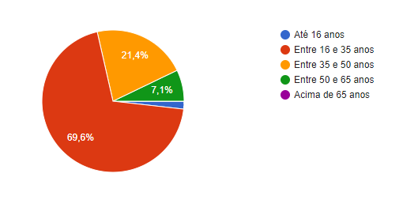
Fonte: Elaboração Própria.
No que diz respeito à renda familiar, 36,4% dos entrevistados afirmaram possuir uma renda mensal de R$ 937,01 a R$2.811,00, e outros 36,4% de R$ 2.811,01 a R$4.685,00, como descrito no Gráfico 2.

Gráfico 2 – Qual sua renda familiar?

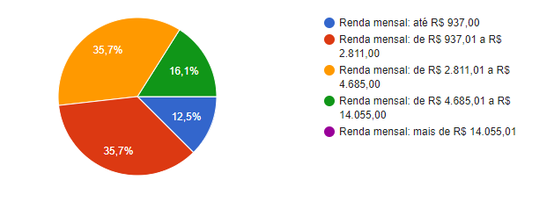
Fonte: Elaboração Própria.

Quando questionados sobre o fator de maior peso na decisão de compra de produtos através da internet, 50,9% dos entrevistados afirmaram ser o valor do produto. 40% disseram que o produto específico procurado é o que influencia na sua decisão. Apenas 5,5% enxergam o tempo de entrega como agente influenciador e 3,6% o valor do frete, como descrito no Gráfico 3.

Gráfico 3 - O que mais influencia na sua decisão de compra?
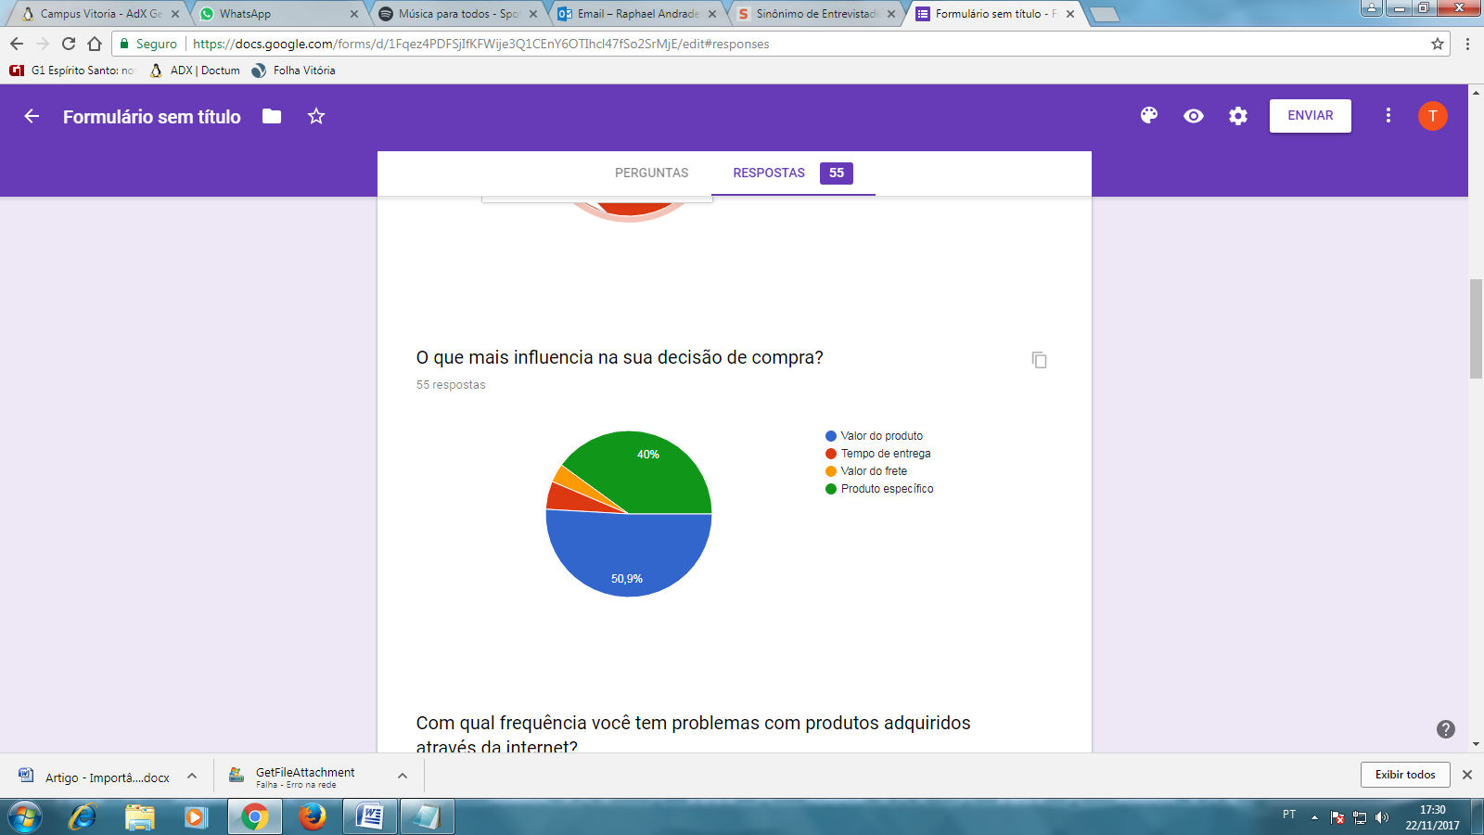
Fonte: Elaboração Própria.
A respeito de problemas na compra de produtos, 1,8% afirmaram terem problemas frequentemente. 70,9% dos entrevistados disseram que raramente enfrentam problemas e 27,3% afirmaram nunca terem enfrentados problemas. Nenhum entrevistado afirmou enfrentar problemas sempre, pode-se analisar que este fator é crucial, pois demonstra que as empresas se importam com a possível fidelização do seu cliente, como demonstrado no Gráfico 4.

Gráfico 4 - Com qual frequência você tem problemas com produtos adquiridos através da internet?
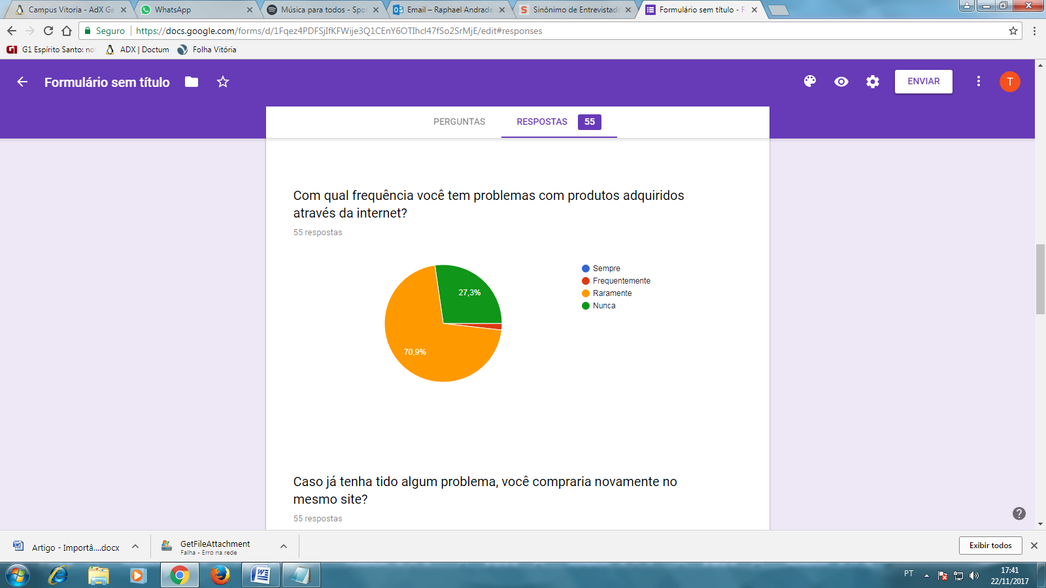
Fonte: Elaboração Própria.

Levando em consideração a pergunta anterior, os entrevistados foram questionados se comprariam novamente no site onde enfrentaram algum problema, 47,3% disseram que dependeria da justificativa da empresa. 40% afirmaram que não comprariam novamente e 12,7% dos entrevistados disseram que comprariam novamente no site sim. Mediante o exposto, pode-se perceber que a empresa precisa utilizar uma estratégia bastante convincente para não perder o seu cliente. Visto que a diferença entre não comprar mais no site e continuar comprando, porém por intermédio da justificativa da empresa depende de apenas 7,3% de diferença. Como demonstra o Gráfico 5.

Gráfico 5 - Caso já tenha tido algum problema, você compraria novamente no mesmo site?
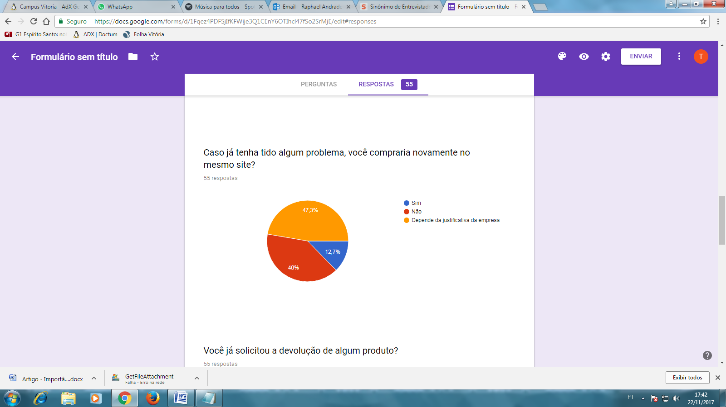

Fonte: Elaboração Própria.

74,5% dos entrevistados afirmaram que nunca realizaram pedido de devolução de produtos adquiridos através da internet. Contudo, 25,5% disseram já terem solicitado a devolução. Como demonstrado no Gráfico 6.

Gráfico 6 - Você já solicitou a devolução de algum produto?
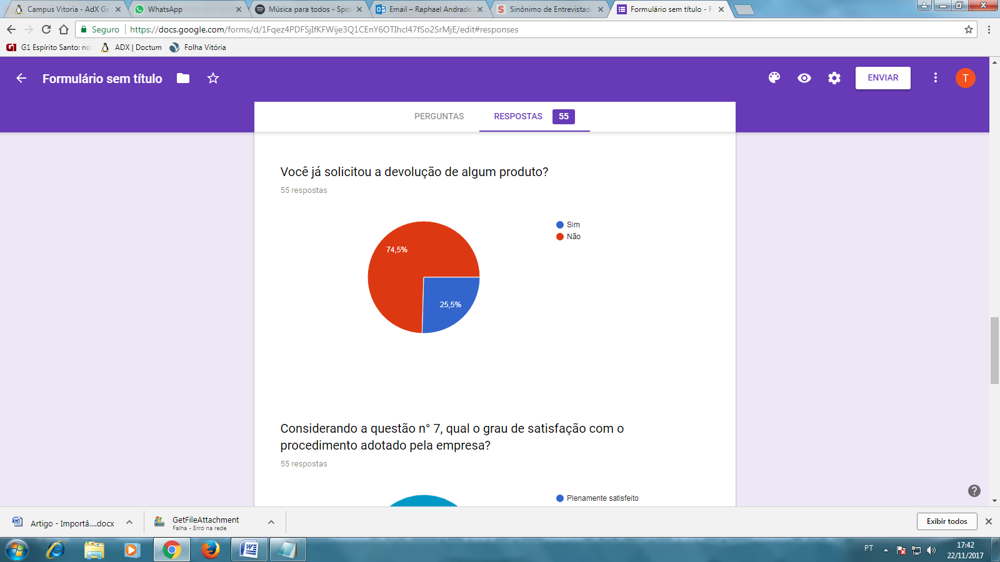
Fonte: Elaboração Própria.

A respeito da satisfação no processo de devolução, 7,3% dos entrevistados afirmaram que estiveram plenamente satisfeitos. 14,5% disseram que ficaram parcialmente satisfeitos e 10,9% nem satisfeitos e nem insatisfeitos. 1,8% afirmaram que ficaram parcialmente insatisfeitos e 65,5% reafirmaram que não realizaram nenhum pedido de devolução. Como demonstrado no Gráfico 7.

Gráfico 7 - Considerando a questão n° 7, qual o grau de satisfação com o procedimento adotado pela empresa?
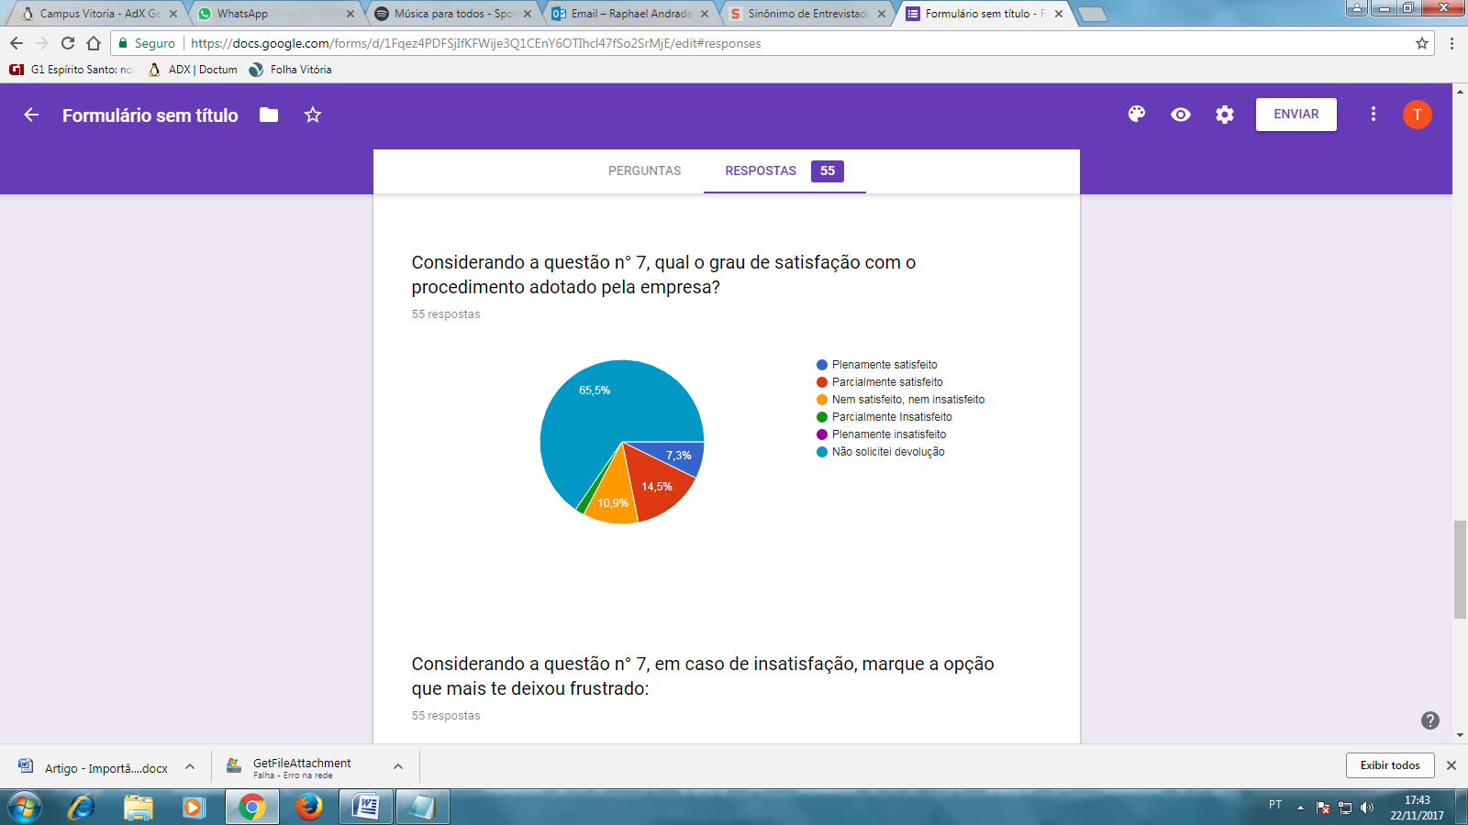
Fonte: Elaboração Própria.

Considerando a questão anterior, caso insatisfeito, questionou-se ao entrevistado sobre o que mais lhe frustrou no procedimento de devolução. 9,1% dos entrevistados afirmaram ter sido o tempo de resposta da empresa. 7,3% disseram que foi o tempo de estorno do valor da compra. 7,3% dos entrevistados disseram que foi a entrega do produto errado. 5,5% afirmaram ter sido o tempo de devolução do produto. 70,9% reafirmaram que não solicitaram a devolução. Como demonstrado no Gráfico 8.

Gráfico 8 - Considerando a questão n° 7, em caso de insatisfação, marque a opção que mais te deixou frustrado:
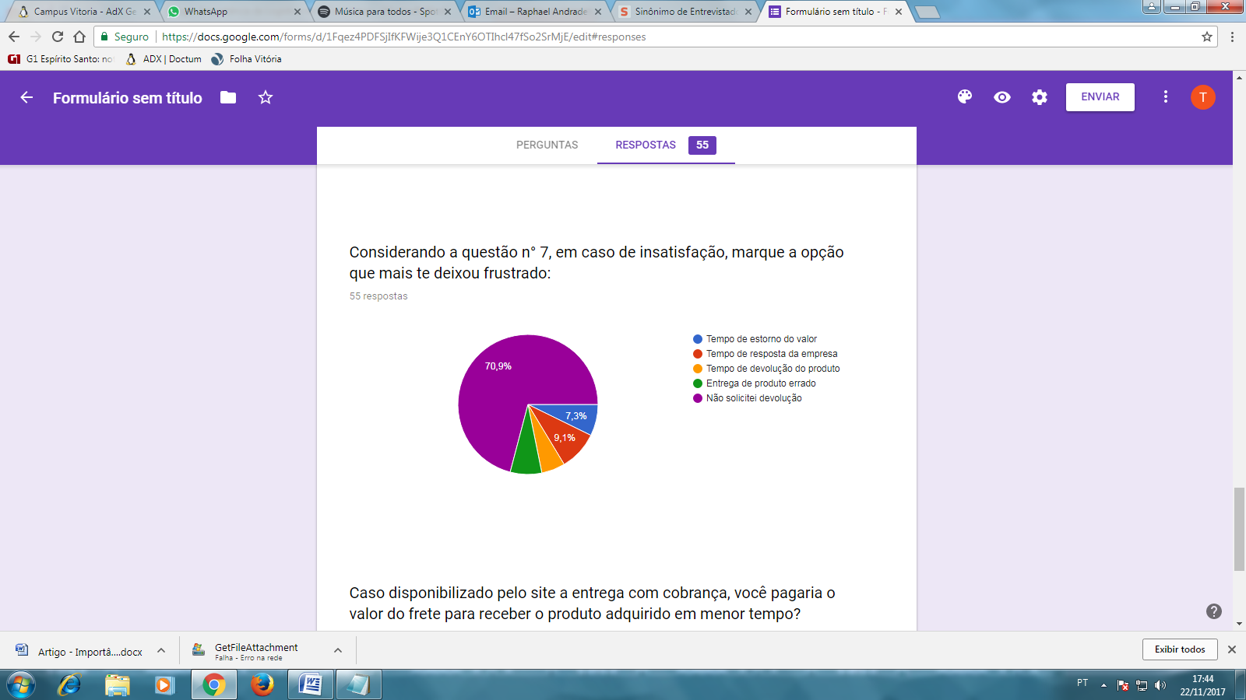
Fonte: Elaboração Própria.

Sobre o prazo de entrega, 23,6% dos entrevistados disseram que pagariam um valor a mais para receber o produto mais rápido. 18,2% afirmaram que não e 58,2% disseram que o fariam dependendo do valor cobrado. Como demonstrado no Gráfico 9.

Gráfico 9 - Caso disponibilizado pelo site a entrega com cobrança, você pagaria o valor do frete para receber o produto adquirido em menor tempo?

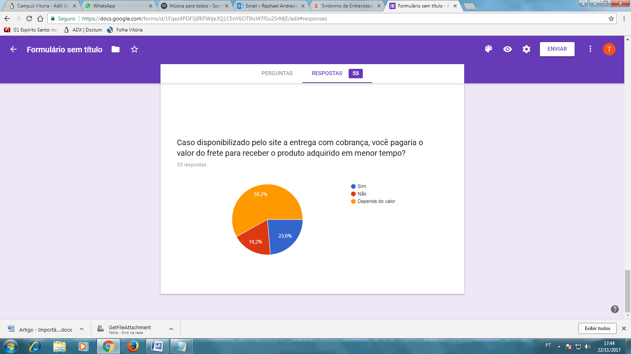
Fonte: Elaboração Própria.

A respeito da pesquisa relacionada à empresa, a principal faixa etária do público é entre 16 e 35 anos. O tamanho M é o mais adquirido por seus clientes e o principal tipo de matéria prima necessária na fabricação dos itens comercializados pela sua empresa é o tecido. A distância do seu principal fornecedor em relação à sede da sua empresa está acima de 100 km e o principal modal utilizado por seus fornecedores para entrega dos insumos é o rodoviário. O tempo médio para produção dos seus produtos é até 1 (uma) hora, na maioria dos casos seus produtos são encomendados. Os correios é o meio de entrega mais utilizado por sua empresa e o extravio de produtos é o principal problema ocorrido durante a compra/entrega dos itens comercializados por eles. Em relação ao problema citado, entrar em contato com cliente e definir solução foi a melhor ação que a empresa encontrou para amenizar o impacto negativo do cliente.

4 DISCUSSÃO

Avaliando o resultado dos questionários, pode-se observar que tanto o público da empresa quanto o do cliente tem as mesmas idades. Para análise das pesquisas, os principais pontos foram divididos em 4 temas, facilitando assim o entendimento e objetivo do artigo. Os temas são:

4.1 MATÉRIA-PRIMA E FORNECEDOR

Levando em consideração que o principal tipo de matéria prima necessária na fabricação dos itens é o tecido e o fornecedor principal encontra-se a mais de 100 km de distância, procurar um fornecedor mais próximo seria relevante no ato da confecção da peça, pois diminuiria o tempo de fabricação e traria maior segurança com relação à entrega.

Izo Junior (2016) explica que
Quando falamos em proximidade física, selecionar fornecedores não muito distantes, se possível, garante vantagens em relação aos prazos — o que quer dizer entregas mais rápidas [...] o que dificilmente é possível com fornecedores distantes, principalmente internacionais (IZO JUNIOR, 2016, s.p.).

4.2 PRODUÇÃO

Outro ponto negativo é o fato da empresa na maioria dos casos priorizar apenas produtos encomendados, uma vez que produtos pronta entrega geram um estoque de proteção. Muller (2016, s.p.), sobre estoque de proteção, enfatiza que “este tipo é utilizado para evitar que a empresa tenha surpresas e faltem produtos. Ou seja, alguns itens adicionais são mantidos no estoque”.

4.3 TRANSPORTE

Utilizar os correios como principal meio de outorgamento traz o risco de problemas frequentes, como retratada pela própria empresa, que afirma que o principal problema ocorrido durante a compra/entrega dos itens comercializados é o extravio. Segundo Prestes (2011, s.p.) "os pacotes transportados têm sua integridade física ameaçada desde o momento em que deixam as mãos do remetente”. Oliveira (2015) enfatiza, também, o problema de greve, que acontece, praticamente, todos os anos. No mês de novembro é publicada a convenção anual do sindicato da categoria e eles, quase sempre, decidem entrar em greve. Ou seja, optar por outros meios de entrega, como transportadora, seria uma opção viável. Content (2014, s.p.) ressalta, “o envio de mercadorias por uma transportadora assegura também o cumprimento do prazo em caso de greves nos Correios”.

4.4 FEEDBACK

Kumar (2016, s.p.) aconselha que se "ofereça um código de desconto como compensação pelo incômodo; se alguém não estiver satisfeito com um produto, ofereça reembolso integral". Ou seja, oferecer cupons de descontos, e outros benefícios, seria um ótimo meio de amenizar o impacto negativo no cliente final, quando ocorrido problemas de entrega dos pedidos, ao invés de apenas entrar em contato com o cliente para definir solução. Souza (2014) complementa
[...] Envie um e-cartões de presente ou algum conteúdo digital de alta qualidade que podem ser trocado instantaneamente online. Por exemplo, quem não ficaria satisfeito em receber sua música favorita ou um bilhete de cinema como uma forma compensação? (SOUZA, 2014, s.p.).

5 CONSIDERAÇÕES FINAIS

Este trabalho acadêmico teve como objetivo a busca de informações sobre a importância da logística no e-commerce. Para obtenção de resultados, foram realizadas duas pesquisas, sendo uma voltada para a empresa e outra para o cliente, ambas através de questionários cada um contendo 10 perguntas objetivas.

Com as informações obtidas, pôde-se observar que uma logística bem aplicada influência sim no desenvolvimento do e-commerce. Através das pesquisas, podemos verificar que os problemas logísticos interferem de forma completamente negativa na experiência do cliente final, ocasionando, até mesmo, a exclusão da loja virtual da sua lista de empresas e-commerce. Analisar as ações para tentar minimizar o feedback negativo do cliente é um fator extremamente importante, pois o resultado dessas ações pode converter toda a situação e, possivelmente, resultar na fidelização do cliente.
Para o trabalho acadêmico e o problema da pesquisa esse artigo obteve resultado
positivo, pois o objetivo de destacar a importância da logística no e-commerce fora alcançado.

6 REFERÊNCIAS

ALVARENGA, Antônio Novaes, NOVAES, Antônio Galvão.Logística aplicada: Suprimento e distribuição física. São Paulo: Editora Edgard Blucher,2000.

ASCENSÃO, Carlos Pinto. O que é e-commerce?s.d. Disponível em: <http://www.gestordeconteudos.com/tabid/3850/Default.aspx>. Acesso em: 04 mai. 2017.

BRANCO, Renata. O que é Global Sourcing, leia em Manutenção & Suprimentos, 2012. Disponível em: <http://www.manutencaoesuprimentos.com.br/conteudo/6261-o-que-e-global-sourcing/>. Acesso em 17 out. 2017.

CAIXETA-FILHO, J. V.; MARTINS, R.V. Gestão logística do transporte de cargas. São Paulo: Atlas, 2009.

CATALANI, Luciane, E-commerce– 1 ed. Rio de Janeiro: Editora FGV, 2004.

CIMM. O que é Prazo de entrega? | Dicionário – CIMM, s.d. Disponível em: <https://www.cimm.com.br/portal/verbetes/exibir/1897-prazo-de-entrega>. Acesso em: 15 jul. 2017.

CONTENT, Rock. Transportadora ou Correios? Entenda qual escolher para seu E-commerce, 2014. Disponível em: <http://www.profissionaldeecommerce.com.br/transportadora-ou-correios-entenda-qual-escolher-para-seu-ecommerce/>. Acesso em: 28 nov. 2017.

DE PAULA, Gilles B., Matéria-Prima x Insumos: conheça as diferenças!, 2013. Disponível em: <https://www.treasy.com.br/blog/materia-prima-x-insumos-saiba-a-diferenca>. Acesso em: 6 dez. 2017.

DIBONIFACIL, Mauricio. Entendendo os diferentes tipos de e-Commerce: B2C, B2B, B2G, B2E, B2B2C, C2C, 2014. Disponível em:<http://www.administradores.com.br/artigos/tecnologia/entendendo-os-diferentes-tipos-de-e-commerce-b2c-b2b-b2g-b2e-b2b2c-c2c/83011/>. Acesso em: 28 nov. 2017.

EIDELCHTEN, C. et al. Manual prático de comércio exterior. 2 ed. São Paulo: Atlas, 2007.

ELLSWORTH, Jill. Marketing na Internet: como vender, publicar e promover seus produtos e serviços na Internet. 1 ed. São Paulo: Berkeley Brasil, 1997.

FERREIRA, Marco Antônio. Tipos de Modais - Ietec, 2017. Disponível em: <http://www.ietec.com.br/imprensa/tipos-de-modais-2/>. Acesso em: 04 out. 2017.

FRIZONI, Matheus de Moraes. O que é logística?, 2010. Disponível em: <http://www.administradores.com.br/artigos/marketing/o-que-e-logistica/48189/>. Acesso em: 04 mai. 2017.

HERBELHA, Denis. Microeconomia / Teoria do Consumidor | Economia e Mercados, 2012. Disponível em: <https://economiafenix.wordpress.com/2012/04/30/microeconomia-teoria-do-consumidor-3/>.Acesso em 05 nov. 2017.

IZO JUNIOR. Quais as vantagens em possuir fornecedores próximos? - Blog do TI, 2016. Disponível em: <http://blog.bluepex.com/quais-as-vantagens-em-possuir-fornecedores-proximos/>. Acesso em: 28 nov. 2017.

KUMAR, Braveen. Obtenha Novos Clientes de Avaliações Negativas, 2016. Disponível em: <https://pt.shopify.com/blog/75778885-como-transformar-suas-avaliacoes-negativas-em-clientes>. Acesso em: 28 nov. 2017.

LAKATOS, Eva Maria; MARCONI, Marina de Andrade. Metodologia do Trabalho Científico. São Paulo: Editora Atlas, 1987.

LAKATOS, Eva Maria; MARCONI, Marina de Andrade. Metodologia do Trabalho Científico. 3 ed. São Paulo: Editora Atlas, 1996.

MARKETING FUTURO. O que é Feedback? Conceito e definição da palavra - Marketing Futuro, s.d. Disponível em: <http://marketingfuturo.com/o-que-e-feedback/>. Acesso em: 15 jul. 2017.

MARTINS, Elaine. O que é World Wide Web?, 2008. Disponível em: <https://www.tecmundo.com.br/web/759-o-que-e-world-wide-web-.htm>. Acesso em: 06 mai. 2017.

MULLER, Bárbara. Tipo de Estoque: conheça os principais e como gerenciá-los, 2016. Disponível em: <http://blog.sigecloud.com.br/tipo-de-estoque-principais/>. Acesso em: 28 nov. 2017.

OLIVEIRA, Bruno De. Como enfrentar a greve dos Correios na sua loja virtual, 2015. Disponível em: <https://www.ecommercebrasil.com.br/artigos/como-enfrentar-a-greve-dos-correios-na-sua-loja-virtual/>. Acesso em: 28 nov. 2017.

PORTAL EDUCAÇÃO. Definição de Fornecedor - Portal Educação, 2013.Disponível em: <https://www.portaleducacao.com.br/conteudo/artigos/direito/definicao-de-fornecedor/27798>. Acesso em: 06 dez. 2017.

PRESTES, Alexandre. Correios: lentidão, incompetência e corrupção | Blog do Jotacê, 2011. Disponível em: <http://bjc.uol.com.br/2011/05/22/correios-lentidao-incompetencia-e-corrupcao/>. Acesso em: 28 nov. 2017.

RODRIGUES, Paulo Roberto Ambrózio. Introdução aos sistemas de transporte no Brasil e à logística internacional. 4 ed. São Paulo: Aduaneiras, 2007.

SOUZA, Wilson. 5 dicas para lidar com clientes insatisfeitos - Blog Acelerato, 2014. Disponível em: <http://blog.acelerato.com/atendimento/5-dicas-clientes-insatisfeitos/>. Acesso em: 28 nov. 2017.

